附件2
湘潭交通发展集团有限公司
2021年社会和校园招聘面试疫情防控须知

针对当前新冠肺炎疫情实际，考生在进入考场前均需达到新冠肺炎疫情防控的有关规定及要求。现将面试期间考生疫情防控须知列明如下，请广大考生认真阅读知悉。
一、考生务必做好身体自我监测。考生提前做好入场准备，避免进入考场时人群聚集。14天内到过高风险地区(根据国家卫生健康委官网每日疫情通报或微信小程序“国务院客户端”动态查询）或健康码为红码考生，不宜出行参加考试。14天内到过中风险地区(根据国家卫生健康委官网每日疫情通报或微信小程序“国务院客户端”动态查询)、健康码为黄码、或近7天内前往过发热门诊就诊的考生参加面试还需提供近7日内核酸检测阴性报告单。
二、考前申领居民电子健康（卡）码(申领方式：扫描下方二维码关注微信公众号“湖南省居民健康卡”)并下载并填写打印好《考生健康承诺书》。
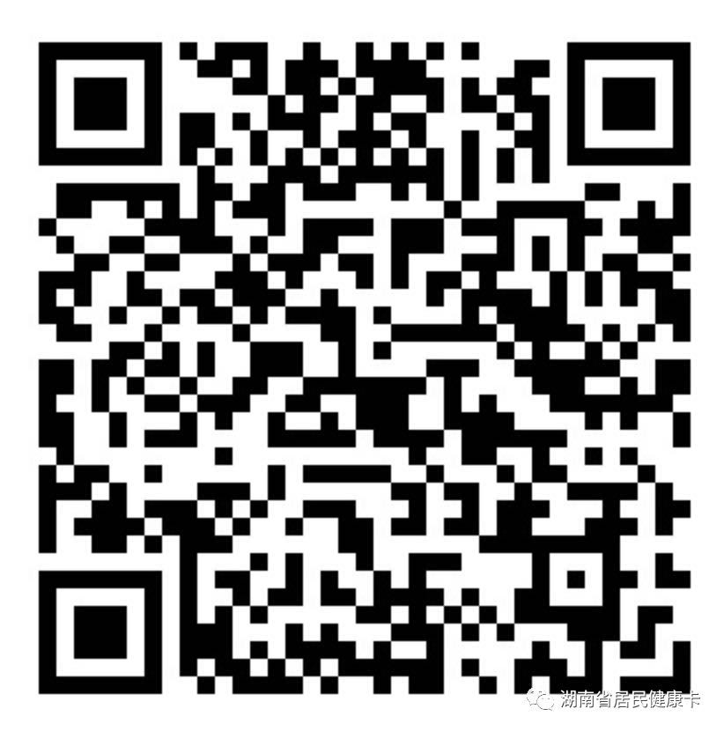

三、考生应持身份证原件、《考生健康承诺书》、居民电子健康（卡）码进入考点。
四、考生到达考场后，请按要求保持1米以上距离，全程佩戴口罩，配合考场工作人员进行体温监测、健康询问和健康(卡）码查验。来自低风险地区、体温测量无异常、健康（卡）码为绿码的考生方可参加考试。
（一）健康（卡）码为红码，或近14天有疫情高风险地区旅居史的考生不宜出行参加考试。
（二）健康（卡）码为黄码，或近14天有疫情中风险地区旅居史的考生须提前到定点机构进行核酸检测，凭参考前7天内核酸检测“阴性”结果方可参加考试。
(三）近7天内出现发热等症状的考生，应及时去医疗机构就诊，明确诊断，排查新冠肺炎。
（四）对于现场体温测量异常(≥37.3℃)的考生，劝导其前往就近具有发热门诊的医疗机构就诊。
五、考生参考应全程佩戴口罩，使用过的口罩必须投入指定的废弃口罩垃圾桶。
六、考生在往返考场途中，应与他人保持安全距离，合理规划行程，做好个人防护。考试完毕后，考生应快速离开考场，禁止逗留，避免人群聚集。

